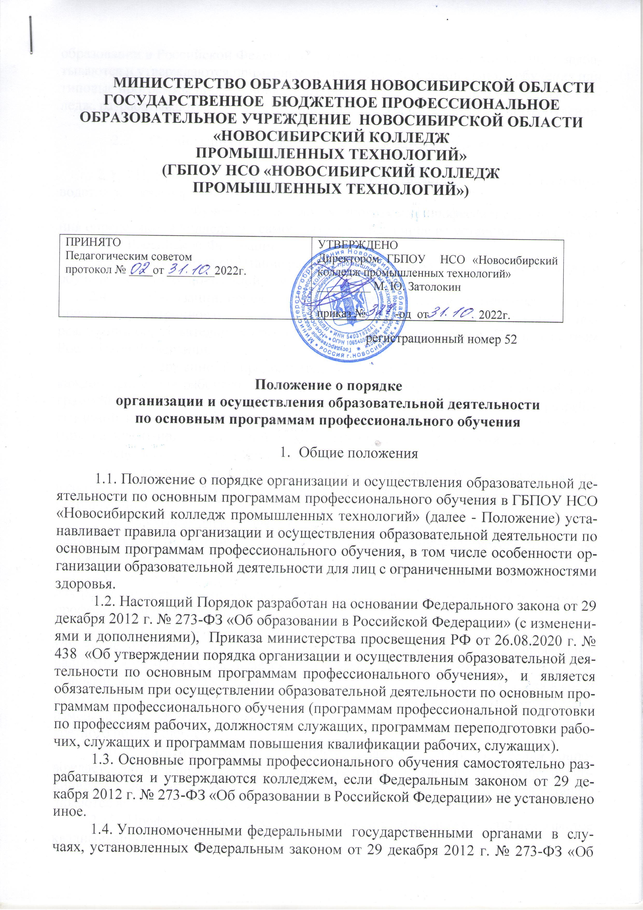

образовании в Российской Федерации», другими федеральными законами, разрабатываются и утверждаются примерные программы профессионального обучения или типовые программы профессионального обучения, в соответствии с которыми колледж, разрабатываются соответствующие программы профессионального обучения.

- Организация и осуществление образовательной деятельности

  - Профессиональное обучение осуществляется в колледже, на производстве, а также в форме самообразования.
  - Формы обучения по основным программам профессионального обучения определяются колледжем, самостоятельно, если иное не установлено законодательством Российской Федерации.
  - Допускается сочетание различных форм получения образования и форм обучения: очной, очно-заочной или заочной форме.
  - Организации, осуществляющие образовательную деятельность, вправе применять электронное обучение, дистанционные образовательные технологии при реализации образовательных программ в порядке, установленном Правительством Российской Федерации.
  - Содержание и продолжительность профессионального обучения по каждой профессии рабочего, должности служащего определяется конкретной программой профессионального обучения (Приложение 1. Макет программы), разрабатываемой и утверждаемой колледжем, на основе профессиональных стандартов (при наличии) или установленных квалификационных требований, если иное не установлено законодательством Российской Федерации.
  - Сроки начала и окончания профессионального обучения определяются в соответствии с учебным планом конкретной основной программы профессионального обучения.
  - Образовательная деятельность по основным программам профессионального обучения организуется в соответствии с расписанием, которое определяется колледжем.
  - Профессиональное обучение на производстве осуществляется в пределах рабочего времени обучающегося по соответствующим основным программам профессионального обучения.
  - Профессиональное обучение по индивидуальному учебному плану, в том числе ускоренное обучение, в пределах осваиваемой программы профессионального обучения осуществляется в порядке, установленном локальными нормативными актами колледжа. При прохождении профессионального обучения в соответствии с индивидуальным учебным планом его продолжительность может быть изменена колледжем с учетом особенностей и образовательных потребностей конкретного обучающегося.
  - Реализация основных программ профессионального обучения сопровождается проведением промежуточной аттестации обучающихся. Формы, периодичность и порядок проведения промежуточной аттестации обучающихся устанавливаются колледжем, самостоятельно.
  - Профессиональное обучение завершается итоговой аттестацией в форме квалификационного экзамена.
  - Квалификационный экзамен проводится колледжем, для определения соответствия полученных знаний, умений и навыков программе профессионального обучения и установления на этой основе лицам, прошедшим профессиональное обучение, квалификационных разрядов, классов, категорий по соответствующим профессиям рабочих, должностям служащих (при наличии таких разрядов, классов, категорий).
  - Квалификационный экзамен независимо от вида профессионального обучения включает в себя практическую квалификационную работу и проверку теоретических знаний в пределах квалификационных требований, указанных в квалификационных справочниках, и (или) профессиональных стандартов по соответствующим профессиям рабочих, должностям служащих (Приложение №2). К проведению квалификационного экзамена привлекаются представители работодателей, их объединений.
  - Формы проведения квалификационного экзамена устанавливаются колледжем.
  - Лицо, успешно сдавшее квалификационный экзамен, получает квалификацию по профессии рабочего, должности служащего с присвоением (при наличии) квалификационного разряда, класса, категории по результатам профессионального обучения, что подтверждается документом о квалификации (свидетельством о профессии рабочего, должности служащего).
  - Квалификация, указываемая в свидетельстве о профессии рабочего, должности служащего, дает его обладателю право заниматься определенной профессиональной деятельностью или выполнять конкретные трудовые функции, для которых в установленном законодательством Российской Федерации порядке определены обязательные требования к наличию квалификации по результатам профессионального обучения, если иное не установлено законодательством Российской Федерации.
  - Колледж, самостоятельно устанавливают образцы выдаваемого свидетельства о профессии рабочего, должности служащего, и определяют порядок их заполнения и выдачи. При определении порядка заполнения, учета и выдачи свидетельства о профессии рабочего, должности служащего в нем также предусматривается порядок заполнения, учета и выдачи дубликата указанного свидетельства.
  - Лицам, не прошедшим итоговой аттестации или получившим на итоговой аттестации неудовлетворительные результаты, а также лицам, освоившим часть основной программы профессионального обучения и (или) отчисленным из колледжа, выдается справка об обучении или о периоде обучения по образцу, самостоятельно устанавливаемому организацией, осуществляющей образовательную деятельность.

- Особенности профессионального обучения лиц с ограниченными
возможностями здоровья

  - Содержание профессионального обучения и условия организации обучения лиц с ограниченными возможностями здоровья определяются адаптированной образовательной программой, самостоятельно разрабатываемой колледжем.
  - Колледж, должен создать специальные условия для получения образования по основным программам профессионального обучения обучающими с ограниченными возможностями здоровья.
  - Органы государственной власти субъектов Российской Федерации обеспечивают получение профессионального обучения обучающимися с ограниченными возможностями здоровья (с различными формами умственной отсталости), не имеющими основного общего или среднего общего образования.
Приложение №1

ГОСУДАРСТВЕННОЕ БЮДЖЕТНОЕ ПРОФЕССИОНАЛЬНОЕ
ОБРАЗОВАТЕЛЬНОЕ УЧРЕЖДЕНИЕ
НОВОСИБИРСКОЙ ОБЛАСТИ
«НОВОСИБИРСКИЙ КОЛЛЕДЖ ПРОМЫШЛЕННЫХ ТЕХНОЛОГИЙ»
(ГБПОУ НСО «НОВОСИБИРСКИЙ КОЛЛЕДЖ
ПРОМЫШЛЕННЫХ ТЕХНОЛОГИЙ»)

СОГЛАСОВАНО  Заместитель директора по учебно-производственной работе  ___________ ФИО  «_____»____________ 20__ г. | УТВЕРЖДАЮ  Директор ГБПОУ НСО  «Новосибирский колледж  промышленных технологий»  _____________ ФИО  «____»___________ 20___ г.

ПРОГРАММА ПРОФЕССИОНАЛЬНОГО ОБУЧЕНИЯ
(ПОДГОТОВКИ, ПЕРЕПОДГОТОВКИ, ПОВЫШЕНИЯ КВАЛИФИКАЦИИ)
ПО ПРОФЕССИИ

____________________________

Новосибирск 20_г.

- ОБЩАЯ ХАРАКТЕРИСТИКА ПРОГРАММЫ
Программа профессиональной подготовки разработана на основании:

1.1. Цель реализации программы

Цель:

1.2. Характеристика вида профессиональной деятельности.

Область профессиональной деятельности слушателя, прошедшего обучение по программе профессиональной подготовки по профессии «_________» включает:

- ;
- .

  - Требования к результатам освоения программы

Слушатель в результате освоения программы профессиональной подготовки должен обладать следующими профессиональными компетенциями:
-
-

1.4.Квалификационная характеристика

1.5. Требования к уровню подготовки слушателя, осваивающего программу профессиональной подготовки.

1.6. Трудоемкость обучения

1.7. Форма обучения

1.8. Режим занятий

2. СОДЕРЖАНИЕ ПРОГРАММЫ
2.1. Учебный план
Наименование дисциплин (модуля) | Общая трудоемкость, час. | Всего ауд.  час. | Аудиторные занятия, час. |  |  | *СРС, час | Текущий контроль** (шт) |  |  | Промежуточная аттестация
 |  |  | Лекции | Лабораторные работы | Практ. занятия, семинары |  | РГР, Реф. | КР | Тест | Зачет | Экзамен
1
Квалификационный экзамен
*СРС – самостоятельная работа (объем для самостоятельной работы, час)
**РГР – расчетно-графическая работа, КР – контрольная работа, Т – тестовое задание.

2.2. Дисциплинарное содержание программы

Дисциплина "____________"
Краткое содержание дисциплины «_____________»

3. УСЛОВИЯ РЕАЛИЗАЦИИ ПРОГРАММЫ
3.1. Материально-технические условия реализации программы
Кабинет, компьютерный класс, производственная мастерская | Вид занятий | Наименование оборудования, программного обеспечения,

4. ОЦЕНКА КАЧЕСТВА ОСВОЕНИЯ ПРОГРАММЫ

Приложение №2

ГОСУДАРСТВЕННОЕ БЮДЖЕТНОЕ ПРОФЕССИОНАЛЬНОЕ
ОБРАЗОВАТЕЛЬНОЕ УЧРЕЖДЕНИЕ НОВОСИБИРСКОЙ ОБЛАСТИ
«НОВОСИБИРСКИЙ КОЛЛЕДЖ ПРОМЫШЛЕННЫХ ТЕХНОЛОГИЙ»
(ГБПОУ НСО «НОВОСИБИРСКИЙ КОЛЛЕДЖ
ПРОМЫШЛЕННЫХ ТЕХНОЛОГИЙ»)

Задание на квалификационный экзамен
Ф.И.О. обучающегося__________________________________________________________

Профессия ______________
1. Теоретическая часть:
Выполнить тест на компьютере.
2. Практическая часть
Изготовить деталь типа «________» на станке_________, соответствующую технологическим требованиям рабочего чертежа в соответствии с установленной нормой времени (3 часа):
- подобрать соответствующую оснастку и режущий инструмент в соответствии с технологическими требованиями чертежа;
- собрать режущий инструмент в резцедержатель;
- установить заготовку в соответствующее приспособление на станке;
- изготовить деталь, отвечающую технологическим требованиям чертежа;
- по результатам выполненных операций производить соответствующую коррекцию;
- соблюдать требования охраны труда и техники безопасности при работе на станке;

Материально-техническое обеспечение:
- станок;
- чертеж детали;
- заготовка;
- мерительный инструмент;
- набор режущего и вспомогательного инструмента;
- оправки под режущий инструмент;
- СИЗ;

Квалификационный разряд на основании выполненной работы по количеству набранных баллов соответственно:
От 175 баллов до 231 баллов - 3-й разряд (оценка «5» (отлично), оценка «4» (хорошо)).
От 116 баллов до 174 баллов - 2-й разряд (оценка «3» (удовлетворительно)).
Менее 50 баллов - разряд не присваивается. (оценка «2» (неудовлетворительно).

Задание выдано «___»__________ 20__ г. ______________/_____
ГОСУДАРСТВЕННОЕ БЮДЖЕТНОЕ ПРОФЕССИОНАЛЬНОЕ
ОБРАЗОВАТЕЛЬНОЕ УЧРЕЖДЕНИЕ НОВОСИБИРСКОЙ ОБЛАСТИ
«НОВОСИБИРСКИЙ КОЛЛЕДЖ ПРОМЫШЛЕННЫХ ТЕХНОЛОГИЙ»
(ГБПОУ НСО «НОВОСИБИРСКИЙ КОЛЛЕДЖ
ПРОМЫШЛЕННЫХ ТЕХНОЛОГИЙ»)

Ф.И.О. обучающегося__________________________________________________________

1. Теоретическая часть
Тест на компьютере 100 вопросов, мах число баллов 131.

2. Практическая часть
По норме времени на работу отведено 3 часа, фактически работа выполнена за_____час. Выполненная работа заслуживает оценки______ и соответствует требованиям_______квалификационного разряда по профессии____________________________________________________________________

№  п/п | Размер | max.  кол-во баллов за размер | Набранное кол-во баллов
Итого: |  | 100 баллов.

Члены комиссии: _________________/_________________
_________________/_________________
_________________/_________________
Дата «___»____________20__ г
ГОСУДАРСТВЕННОЕ БЮДЖЕТНОЕ ПРОФЕССИОНАЛЬНОЕ
ОБРАЗОВАТЕЛЬНОЕ УЧРЕЖДЕНИЕ НОВОСИБИРСКОЙ ОБЛАСТИ
«НОВОСИБИРСКИЙ КОЛЛЕДЖ ПРОМЫШЛЕННЫХ ТЕХНОЛОГИЙ»
(ГБПОУ НСО «НОВОСИБИРСКИЙ КОЛЛЕДЖ
ПРОМЫШЛЕННЫХ ТЕХНОЛОГИЙ»)

ПРОТОКОЛ № ____
квалификационного экзамена

от «__ » _______ 20___ г. заседания квалификационно - экзаменационной комиссии проведения квалификационного экзамена по ________________________
Председатель комиссии _______ _____________;
Заместитель председателя комиссии: _______________________________________
Члены комиссии: ________________________________________________________
Секретарь комиссии: ___________ ___________ _____________________

Рассмотрев результаты выполнения практической квалификационной работы, оценки успеваемости за курс обучения, характеристики и проведя проверку теоретических знаний, комиссия постановила:
присвоить квалификацию «____________________», нижеперечисленным обучающимся:

№ п/п | ФИО экзаменуемого | Выполнение практической работы | Теоретический экзамен | Решение комиссии
 |  | Оценка | Оценка | Оценка | Присваиваемый разряд

Голосовали:
За ______
Против_______
Воздержались ________

Председатель комиссии | _________________ | ФИО
Заместитель председателя комиссии | __________________ | ФИО
Члены комиссии | __________________ | ФИО
Секретарь комиссии | __________________ | ФИО

